Предмет | 10А | 10Б
алгебра | п 8, № 7.14, № 7.15 формулы, макеты
Математика (база) | задачи в тетради
история |  | ​§ 8, читать, составить сложный (развернутый) план по теме параграфа
обществознание |  | ​§10, читать, учить записи в тетраде
Английский язык (Васильева) | повторить лексику, правила, карточка  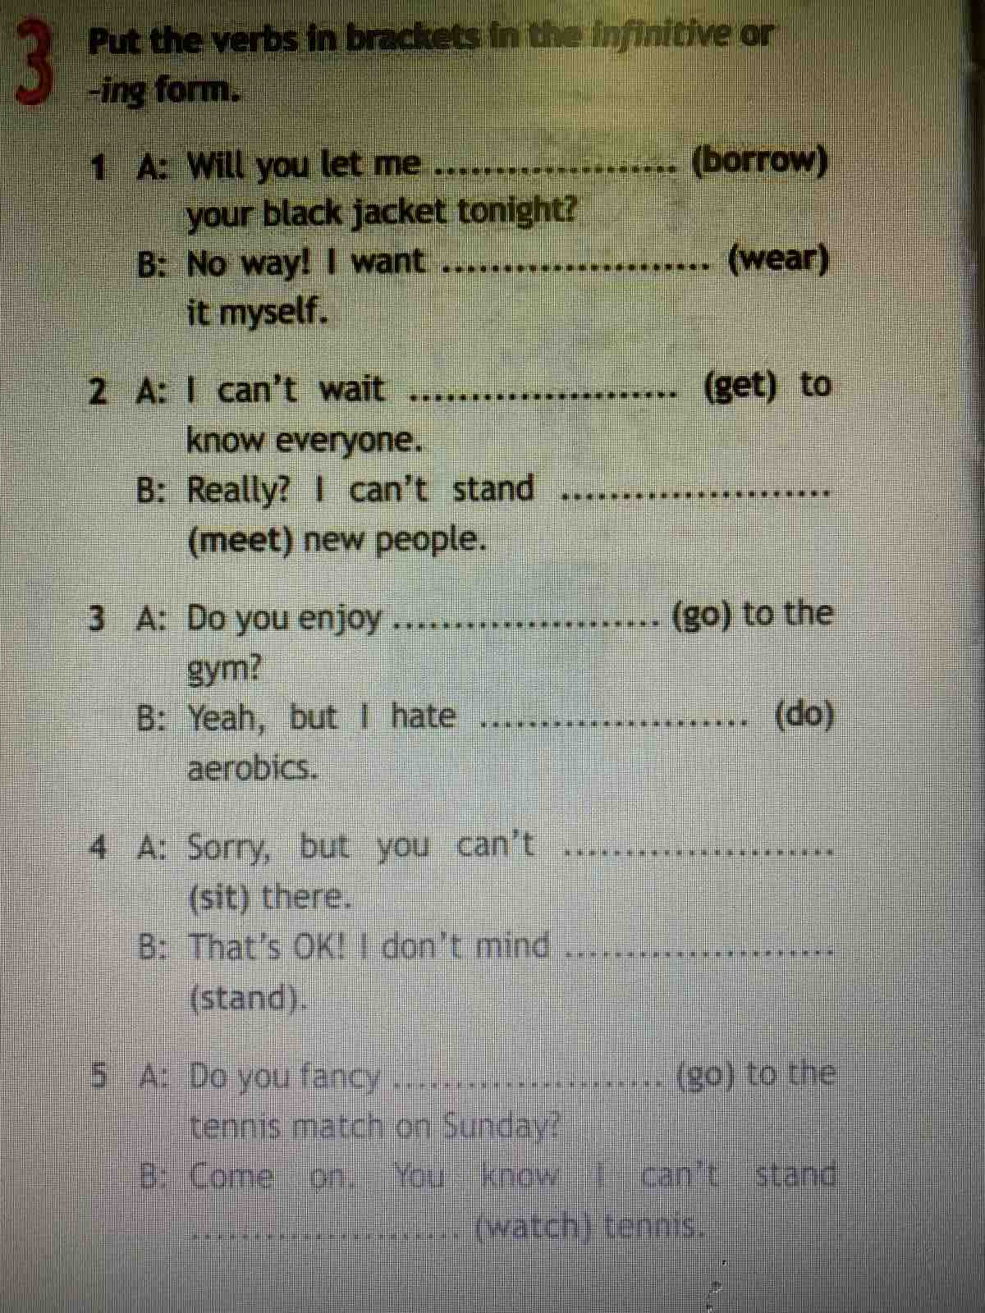 | повторить правила, стр 159, упр 4
литература | Задание в группе Вайбер
география | стр. 55 задание 12 ( без альбома) Прислать в скайп

